МИНИСТЕРСТВО НАУКИ И ВЫСШЕГО ОБРАЗОВАНИЯ РОССИЙСКОЙ ФЕДЕРАЦИИ
федеральное государственное бюджетное образовательное учреждение
высшего образования
«УЛЬЯНОВСКИЙ ГОСУДАРСТВЕННЫЙ ТЕХНИЧЕСКИЙ УНИВЕРСИТЕТ»

Факультет________ИСТ__________________________________________________
Кафедра________________Информационные системы_________________________
Дисциплина____Программирование мобильных устройств ________________

КУРСОВОЙ ПРОЕКТ (РАБОТА)
Тема Разработка мобильного приложения «Каталог автомобилей» на Flutter для Android

Выполнил студент / Тёркин Д. В. /
подпись инициалы, фамилия

Курс 3 Группа Пибд-32

Направление/ специальность_______________________________________________

Руководитель доцент, к.т.н, доцент
должность, ученая степень, ученое звание
___Филиппов Алексей Александрович_______________________________________
фамилия, имя, отчество

Дата сдачи:
«____»_________________20____г.

Дата защиты:
«____»________________20____г.

Оценка: ______________________

Ульяновск
2024 г
МИНИСТЕРСТВО НАУКИ И ВЫСШЕГО ОБРАЗОВАНИЯ РОССИЙСКОЙ ФЕДЕРАЦИИ

федеральное государственное бюджетное образовательное учреждение высшего образования
«УЛЬЯНОВСКИЙ ГОСУДАРСТВЕННЫЙ ТЕХНИЧЕСКИЙ УНИВЕРСИТЕТ»
Факультет ИСТ
Кафедра Информационные системы Дисциплина Программирование мобильных устройств

ЗАДАНИЕ НА КУРСОВОЙ ПРОЕКТ (РАБОТУ)
студенту ПИбд-32 Тёркин Д.В.

группа фамилия, инициалы
Тема проекта (работы) Разработка мобильного приложения «Каталог автомобилей» на Flutter для Android

Срок сдачи законченного проекта (работы) « » 20 г.
Исходные данные к проекту (работе) Задание к курсовой работе

(базовое предприятие, характер курсового проекта (работы):
курс лекций по дисциплине «Программирование мобильных устройств»

задание кафедры, инициативная НИР, рекомендуемая литература, материалы практики)
методические указания к лабораторным работам по дисциплине
«Программирование мобильных устройств», интернет- источники.
Содержание пояснительной записки (перечень подлежащих разработке вопросов)
Введение. Описание актуальности задачи.
_Первая глава. Проектирование программной системы. Вторая глава. Разработка программной системы.
_Третья глава. Руководство пользователя.
_Выводы. Исходный код.
Перечень графического материала (с точным указанием обязательных чертежей)
ER-диаграмма

Экраны приложения

Руководитель доцент / Филиппов А.А /

должность подпись инициалы, фамилия
« » 20 г
Студент / Тёркин Д.В. /

подпись инициалы, фамилия

« » 20 г

МИНИСТЕРСТВО НАУКИ И ВЫСШЕГО ОБРАЗОВАНИЯ РОССИЙСКОЙ ФЕДЕРАЦИИ

федеральное государственное бюджетное образовательное учреждение высшего образования
«УЛЬЯНОВСКИЙ ГОСУДАРСТВЕННЫЙ ТЕХНИЧЕСКИЙ УНИВЕРСИТЕТ»

ОТЗЫВ
руководителя на курсовой проект (работу)

студента Тёркина Даниил Валерьевича

фамилия, имя и отчество
Факультет ИСТ группа ПИбд-32 курс 3 Дисциплина Программирование мобильных устройств Тема проекта (работы) Разработка мобильного приложения «Каталог автомобилей» на Flutter для Android

Отмечаются следующие моменты: актуальность темы исследования; соответствие содержания и структуры курсовой работы ее теме; степень разработанности проблемы, наиболее интересно исследованные вопросы. Оценивается степень самостоятельности и инициативы студента; умение пользоваться различными источниками информации; уровень его теоретической подготовки; умение анализировать научные материалы, делать практические выводы; знание основных концепций, научной и специальной литературы по избранной теме. Содержится оценка проекта (работы) руководителем.

Руководитель доцент, к.т.н, доцент / Филиппов А.А. /
должность, учёная степень, ученое звание подпись инициалы, фамилия
« » 20 г.

Оглавление
Введение 2
Глава 1. Проектирование программной системы 5
Глава 1.1 Информационное обеспечение. Представить ER-диаграмму. Каждую сущность подробно описать на уровне атрибутов. Подробно описать связи между сущностями. 5
Глава 1.2 Интерфейс пользователя. Описать каждую экранную форму (представление), представить изображение экранной формы. Добавить схему навигационного графа приложения. 8
Глава 1.3 Архитектура приложения. Описать особенности архитектуры приложения, выделить слои и их функциональное назначение. 17
Глава 1.4 Программный интерфейс и функции серверной части. Описать особенности и структуру REST API. Описать основные функциональные возможности серверной части. Описать структуру DTO. 18
Глава 2. Разработка программной системы 19
Глава 2.1 Слои приложения. Описать основные пакеты, в которых представлены слои приложения. Добавить схему, которая демонстрирует взаимодействие между слоями. 19
Глава 2.2 Слой для работы с хранилищем. Описать основные классы и интерфейсы на уровне полей и методов. 22
Глава 2.3 Слой для реализации бизнес-логики. Описать основные классы и интерфейсы на уровне полей и методов. 32
Глава 2.4 Слой представления. Описать основные классы и интерфейсы на уровне полей и методов. 35
Глава 3 Руководство пользователя 36
Заключение 44
Приложение 47

Введение

Темой данной курсовой работы является разработка мобильного приложения "Каталог автомобилей". Основная цель проекта заключается в создании удобного и функционального инструмента для просмотра и поиска информации об автомобилях. Приложение будет предоставлять пользователям возможность просматривать подробные характеристики автомобилей, искать их по различным параметрам, а также добавлять понравившиеся модели в избранное.

На сегодняшний день каталоги автомобилей являются востребованными инструментами как для автолюбителей, так и для профессионалов в сфере автобизнеса. Автоматизация процессов поиска и управления информацией об автомобилях позволяет значительно упростить взаимодействие с данными, повысить удобство использования и обеспечить быстрый доступ к актуальной информации.
Существует множество онлайн-ресурсов и баз данных, которые содержат информацию о автомобилях. Но многие из них не удобно использовать на мобильном приложении.

В данной работе представлено краткое описание предметной области, выделены основные сущности и бизнес-процессы, подлежащие автоматизации.

Предметная область.

Предметная область, в рамках которой разрабатывается программная система, включает в себя управление и предоставление информации об автомобилях. Основные задачи, которые решает приложение, заключаются в следующем:
- Автомобиль. Сущность представляет собой информацию о конкретной модели автомобиля. Каждая модель характеризуется следующими параметрами: марка, модель, год выпуска, изображение, поколение, кузов, привод, коробка передач, тип двигателя, характеристики двигателя.

Сущность формирует основной набор данных, который отображается в приложении.
- Карточка автомобиля. Графический элемент в интерфейсе приложения, который представляет собой сокращенную информацию о автомобилях (изображение, марку, модель и год выпуска).

Позволяет пользователю быстро ознакомиться с информацией и выбрать интересующий автомобиль для более детального изучения.

Бизнес-процессы
- Отображение каталога автомобилей

Приложение автоматически запрашивает данные из API и выводит их в виде карточек. Каждая карточка содержит информацию о модели автомобиля, включая изображение, марку, модель и год выпуска.
- Поиск и фильтрация данных

Пользователь может использовать поиск по марке или модели автомобиля для нахождения конкретных моделей. Поисковые запросы отправляются через API, после чего приложение отображает результаты.
- Просмотр деталей автомобиля

При выборе карточки автомобиля пользователь переходит на страницу с подробной информацией о выбранной модели.
- Добавление в понравившиеся

Для персонализации опыта пользователям предоставляется возможность ставить отметку "мне нравится" на понравившихся автомобилях. После установки лайка данные сохраняются в локальном хранилище, чтобы пользователь мог позже вернуться к своим предпочтениям.
- Локализация и настройка приложения

Приложение поддерживает несколько языков (русский и английский), что делает его доступным для широкой аудитории. Также изменена стандартная иконка приложения для соответствия тематике.

Глава 1. Проектирование программной системы

Глава 1.1 Информационное обеспечение. Представить ER-диаграмму. Каждую сущность подробно описать на уровне атрибутов. Подробно описать связи между сущностями.

Для проектирования базы данных и описания сущностей предметной области была разработана ER-диаграмма. ER-диаграмма является графическим представлением сущностей и связей между ними. В данном случае ER-диаграмма описывает две основные сущности: CardData и HomeData, а также связь между ними.
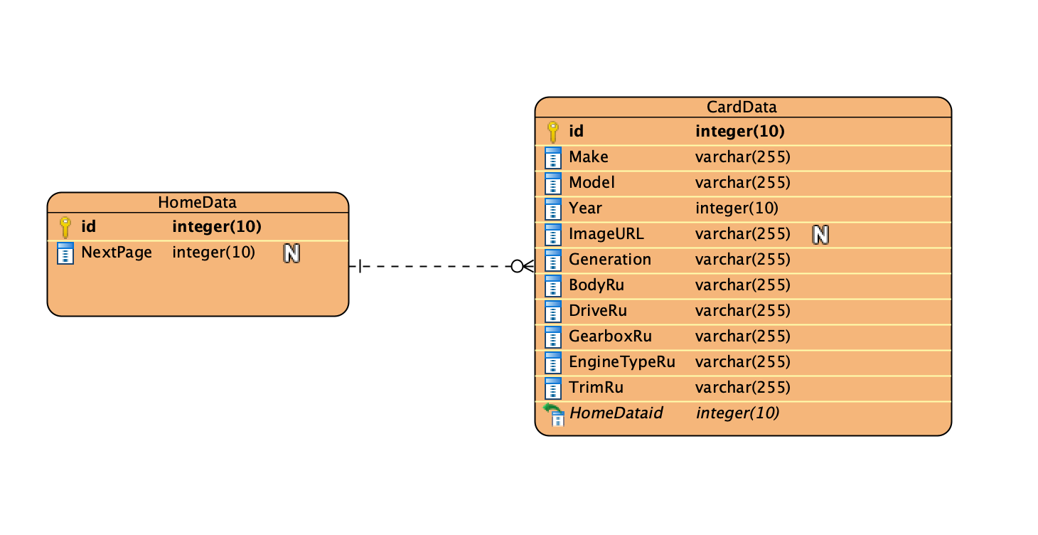
Рисунок 1. ER-диаграмма
Описание сущностей:
- CardData (Данные о модели автомобиля)
Сущность CardData представляет собой информацию о конкретной модели автомобиля. Каждая модель характеризуется набором атрибутов, которые позволяют однозначно идентифицировать и описать автомобиль.
  - Id
- Описание: Уникальный идентификатор модели автомобиля.
- Тип данных: Число.
  - Make
- Описание: Марка автомобиля.
- Тип данных: Строка.
  - Model
- Описание: Модель автомобиля.
- Тип данных: Строка.
  - Year
- Описание: Год выпуска автомобиля.
- Тип данных: Число.
  - ImageURL
- Описание: Ссылка на изображение автомобиля.
- Тип данных: Строка.
  - Generation
- Описание: Поколение автомобиля.
- Тип данных: Строка.
  - BodyRu
- Описание: Тип кузова автомобиля.
- Тип данных: Строка.
  - DriveRu
- Описание: Тип привода автомобиля.
- Тип данных: Строка.
  - GearboxRu
- Описание: Тип коробки передач автомобиля.
- Тип данных: Строка.
  - EngineTypeRu
- Описание: Тип двигателя автомобиля.
- Тип данных: Строка.
  - TrimRu
- Описание: Характеристики двигателя автомобиля.
- Тип данных: Строка.
- HomeData (Данные каталога)
Сущность HomeData представляет собой контейнер для хранения списка моделей автомобилей. Она содержит список объектов CardData и информацию о следующей странице данных.
  - Id
- Описание: Уникальный идентификатор каталога.
- Тип данных: Строка.
  - NextPage
- Описание: Номер следующей страницы данных.
- Тип данных: Число.
  - Data
- Описание: Список моделей автомобилей (CardData), отображаемых в каталоге.
- Тип данных: Список объектов CardData.
Связи между сущностями
Сущность "HomeData" связана с сущностью "CardData" связью "один ко многим". Это означает, что один объект "HomeData" может содержать несколько объектов "CardData". Данная связь используется для структурированного хранения данных о моделях автомобилей в каталоге.

Глава 1.2 Интерфейс пользователя. Описать каждую экранную форму (представление), представить изображение экранной формы. Добавить схему навигационного графа приложения.
- Главный экран

Главный экран содержит следующие элементы:
  - Строка поиска

Позволяет пользователю вводить запрос для поиска конкретных моделей автомобилей.
  - Кнопка смены локализации

Выглядит как иконка флага, которая отображает текущий выбранный язык (русский или английский). При нажатии на кнопку язык интерфейса меняется.
  - Список карточек автомобилей

Каждая карточка содержит следующие элементы:
- Обложка: Изображение автомобиля.
- Название: Марка и модель автомобиля.
- Год выпуска: Год производства автомобиля.
- Кнопка лайка: Первоначально выглядит как сердечко с красной окантовкой и белой заливкой. При нажатии заливка и окантовка становятся красными, что указывает на добавление автомобиля в избранное.
- Экран с подробной информацией

Экран с подробной информацией о выбранном автомобиле содержит следующие элементы:
  - Кнопка перехода на главный экран Позволяет вернуться на главный экран для просмотра других моделей.
  - Обложка

Изображение автомобиля.
  - Название

Марка и модель автомобиля.
  - Год выпуска

Год производства автомобиля.
  - Характеристики автомобиля

Поколение, тип кузова, привод, коробка передач, тип двигателя, характеристики двигателя.
  - Кнопка лайка

Позволяет добавить или удалить автомобиль из избранного.
- Экран поиска позволяет пользователю вводить ключевые слова для поиска моделей автомобилей. Результаты поиска отображаются в виде списка. Основные элементы интерфейса:
  - Поле ввода – позволяет вводить ключевые слова для поиска.
  - Список результатов – отображает найденные модели.

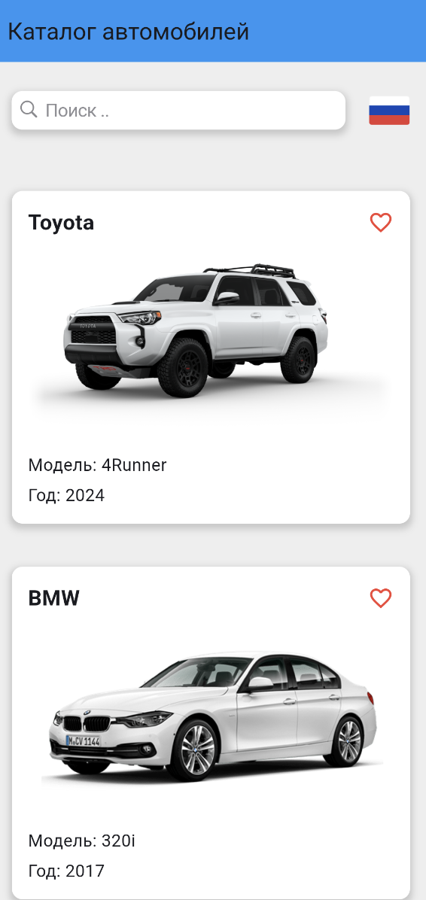
Рисунок 2. Главный экран с локализацией на русском языке
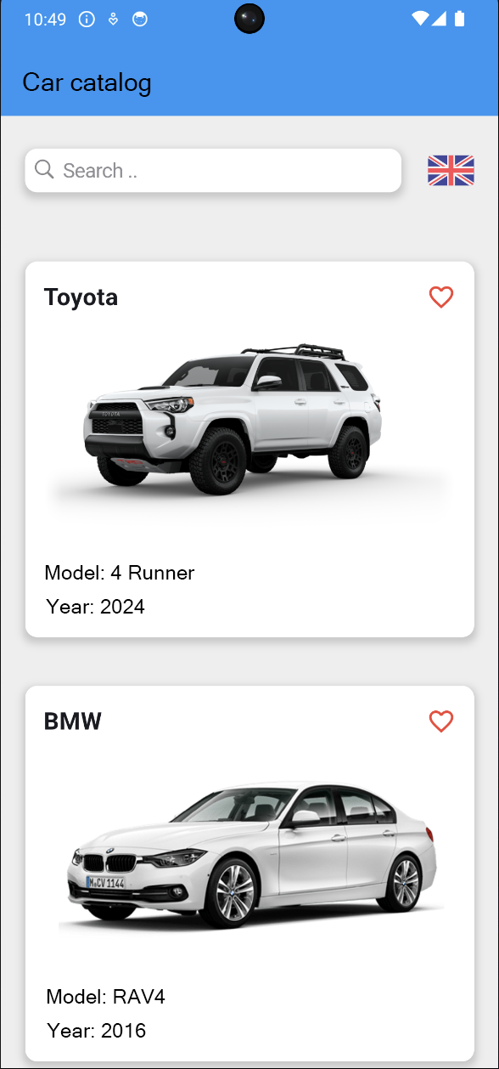
Рисунок 3. Главный экран с локализацией на английском языке

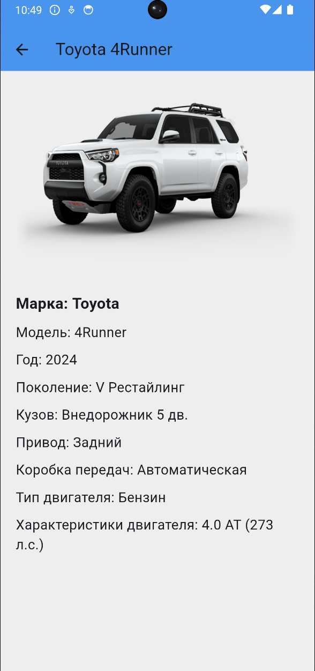
Рисунок 4. Экран с подробной информацией на русском языке
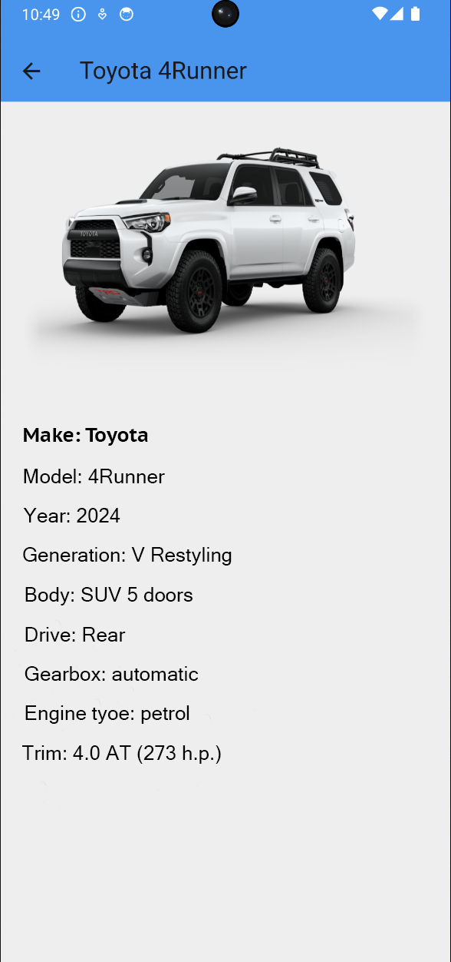
Рисунок 5. Экран с подробной информацией на английском языке

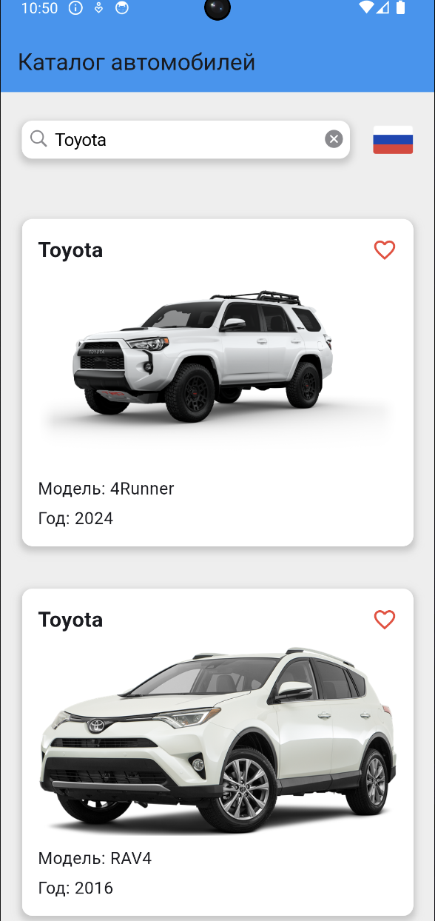
Рисунок 6. Экран поиска на русском языке
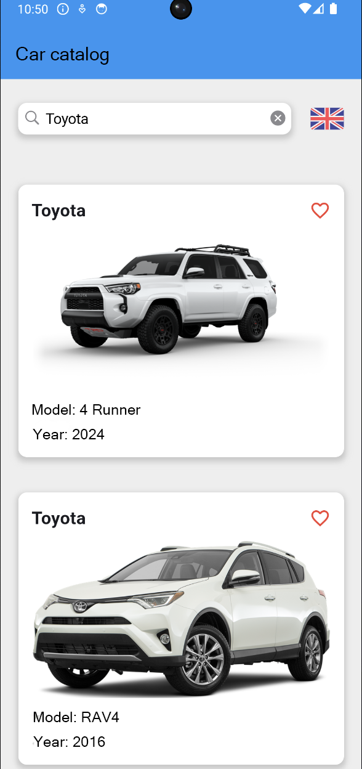
Рисунок 7. Экран поиска на английском языке

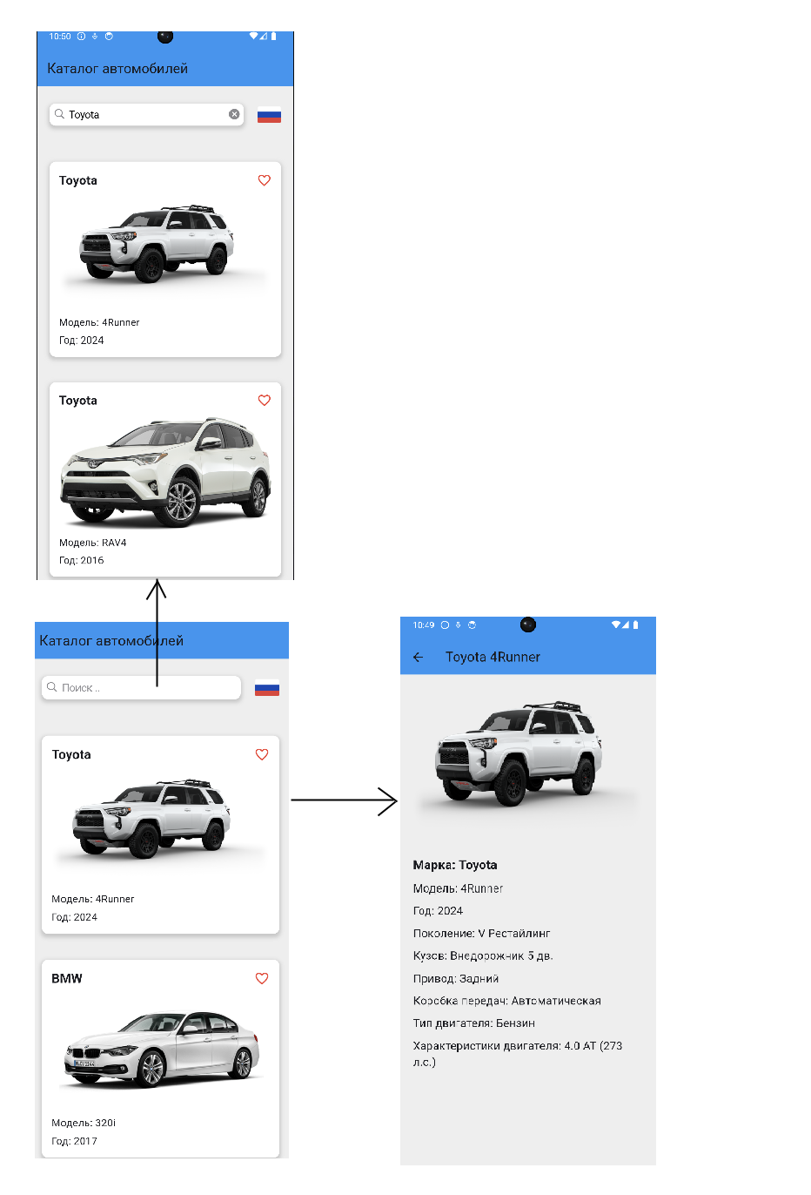
Рисунок 8. Схема навигационного графа приложения

Глава 1.3 Архитектура приложения. Описать особенности архитектуры приложения, выделить слои и их функциональное назначение.
Приложение разработано с использованием многослойной архитектуры и паттерна BLoC (Business Logic Component), который отделяет бизнес-логику от

пользовательского интерфейса. Это способствует упрощению управления состоянием, тестирования и дальнейшему развитию приложения.
Особенности архитектуры приложения
- Модульность
Архитектура BLoC способствует созданию модульных компонентов, что позволяет легко переиспользовать логику в разных частях приложения или даже в других проектах.
- Многослойность
Каждый слой имеет четко определенную ответственность, что упрощает разработку и поддержку приложения. Например:
- Слой представления отвечает только за отображение данных.
- Слой бизнес-логики обрабатывает все правила и операции.
- Четкая организованность
BLoC обеспечивает ясную структуру кода, разделяя его на компоненты: события (Events), состояния (States) и сам BLoC. Это улучшает читаемость и поддерживаемость кода.
- Поддержка многопоточности
BLoC позволяет обрабатывать события и состояния в отдельных потоках, что повышает производительность приложения.
Слои архитектуры и их функциональное назначение
- Слой представления (UI Layer)
Отвечает за отображение данных и взаимодействие с пользователем. Отображает интерфейс (экраны, карточки, кнопки и т.д.).
Основные функции:
- Отображение списка карточек автомобилей.
- Реакция на действия пользователя (например, поиск, лайки).
- Навигация между экранами.
Взаимосвязь с другими слоями:
- Отправляет события в слой управления состоянием (BLoC).
- Получает состояния и данные от слоя управления состоянием для обновления интерфейса.
- Слой управления состоянием (BLoC Layer)
Содержит логику приложения: обработку пользовательских событий, преобразование данных и управление состоянием.
Основной функционал:
- Запрос данных из слоя данных через репозитории.
- Фильтрация и преобразование данных.
- Управление лайками и обновлением состояния интерфейса.
- Реализация Debounce для уменьшения количества запросов при поиске.
- Слой доступа к данным (Data Layer)
Отвечает за работу с внешними API и локальным хранилищем.
Основной функционал:
- Выполнение запросов к API и получение данных о моделях автомобилей.
- Сохранение локальных данных, таких как лайки и настройки, в SharedPreferences.
- Преобразование данных в объекты (DTO) для передачи в слой управления состоянием.
Компоненты слоя данных:
- Data Sources: Remote Data Source — для взаимодействия с внешними API.
- Local Data Source — для работы с локальным хранилищем (SharedPreferences). Используется для сохранения понравившихся моделей.
Repositories: Абстракция, объединяющая источники данных и предоставляющая интерфейсы для слоя бизнес-логики.

Глава 1.4 Программный интерфейс и функции серверной части. Описать особенности и структуру REST API. Описать основные функциональные возможности серверной части. Описать структуру DTO.
Приложение использует REST API для получения данных о списке автомобилей. API предоставляет данные в формате JSON, которые затем преобразуются в объекты с помощью предоставленных DTO-классов.
Описание структуры и особенности REST API
- Формат данных: JSON.
- Методы HTTP:
- GET: используется для получения информации о списке автомобилей с детальной информацией, а также для управления пагинацией и фильтрацией.
- Endpoints: /car_catalog_api: возвращает список автомобилей с возможностью фильтрации и пагинации.
Функциональные возможности серверной части
- Получение списка автомобилей
- Эндпоинт: /car_catalog_api.
- Поддерживаемые параметры запроса:
- page: номер страницы для пагинации.
- q: строка для поиска автомобилей по марке или модели.
- limit: количество элементов на странице.
- Пагинация и фильтрация
- API поддерживает пагинацию через параметры page и limit, а также поиск по марке или модели через параметр q. Это позволяет гибко управлять отображением данных в приложении.
Структура DTO
DTO (Data Transfer Object) представляют собой объекты, используемые для получения и передачи данных между клиентом и сервером. В приложении определены следующие DTO:
- CarsDto
- Описывает данные ответа, содержащего список автомобилей.
- Поля: data: список автомобилей (List<CarDataDto>).
- CarDataDto
- Описывает данные о каждом автомобиле.
- Поля:
- make: марка автомобиля.
- model: модель автомобиля.
- year: год выпуска.
- image: ссылка на изображение автомобиля.
- generation: поколение автомобиля.
- body_ru: тип кузова.
- drive_ru: тип привода.
- gearbox_ru: тип коробки передач.
- Engine_type_ru: тип двигателя.
- trim_ru: характеристики двигателя.

Глава 2. Разработка программной системы

Глава 2.1 Слои приложения. Описать основные пакеты, в которых представлены слои приложения. Добавить схему, которая демонстрирует взаимодействие между слоями.

При разработке программной системы была использована многослойная архитектура, которая обеспечивает модульность, масштабируемость и удобство в поддержке кода. Основные слои приложения включают:
- Основные зависимости для реализации функционала
- shared_preferences: используется для локального хранения данных, таких как лайки.
- dio и pretty_dio_logger: для работы с REST API и логирования запросов.
- Json_annotation, json_serializable, build_runner: для автоматической сериализации и десериализации данных (например, DTO).
- flutter_bloc, equatable: для управления состояниями и событийной логики.
- intl и flutter_localizations: для реализации локализации.
- Иконки и стилизация
- flutter_launcher_icons: замена стандартной иконки приложения на кастомную.
- UI и графические элементы
- flutter_svg: для работы с SVG-графикой, поддерживающей отображение изображений в формате SVG.
- Навигация между слоями
Используются методы разделения интерфейсов (DTO, репозитории) и структуры BLoC для инкапсуляции логики и связывания UI с данными.
Взаимодействие между слоями
- Пользовательский ввод: Пользователь вводит запрос в поисковую строку.
- Отправка события в BLoC: UI отправляет событие в BLoC, которое обрабатывается бизнес-логикой.
- Вызов репозитория: BLoC вызывает репозиторий, который отправляет запрос через dio к REST API.
- Получение данных от API: API возвращает данные в формате JSON.
- Преобразование данных: DTO преобразует JSON в объект, который репозиторий возвращает в BLoC.
- Обновление состояния и отображение данных: BLoC обновляет состояние, и данные передаются обратно в UI для отображения.
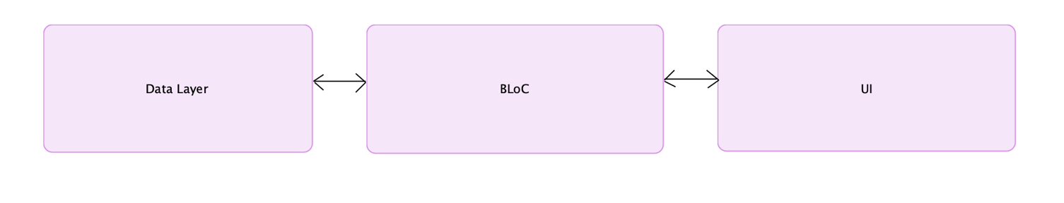
Рисунок 9. Схема взаимодействия между слоями

Глава 2.2 Слой для работы с хранилищем. Описать основные классы и интерфейсы на уровне полей и методов.
- Интерфейс: ApiInterface
Определяет контракт для работы с API в приложении.
Методы:
- Future<HomeData?> loadData({OnErrorCallback? onError}); Определяет метод для загрузки данных. Реализация этого метода обязана возвращать доменную модель HomeData.
- Основной репозиторий:
CarRepository
  - Репозиторий реализует интерфейс ApiInterface и отвечает за получение данных из API.
  - Основные элементы:
    - Поля:
- _dio: объект Dio для отправки HTTP-запросов.
- _baseUrl: базовый URL API.
    - Методы:
- loadData: Получает данные из API на основе переданных параметров и преобразует их в доменную модель HomeData.
- Параметры:
- onError: коллбек для обработки ошибок.
- q: строка поиска.
- page: номер страницы.
- pageSize: количество элементов на странице.
- Возвращаемое значение: Экземпляр HomeData или null в случае ошибки.
- Типы данных и доменные модели
  - CardData:
- Модель данных для отображения карточек автомобилей.
- Поля:
- id: уникальный идентификатор.
- make: марка автомобиля.
- model: модель автомобиля.
- year: год выпуска.
- imageUrl: ссылка на изображение.
- generation: поколение автомобиля.
- bodyRu: тип кузова (на русском языке).
- driveRu: тип привода (на русском языке).
- gearboxRu: тип коробки передач (на русском языке).
- engineTypeRu: тип двигателя (на русском языке).
- trimRu: характеристики двигателя (на русском языке).
  - HomeData:
- Модель для главной страницы.
- Поля:
- data: список объектов CardData.
- nextPage: номер следующей страницы.
- Мапперы (Extensions)
  - Мапперы отвечают за преобразование DTO (Data Transfer Objects) в доменные модели (Domain Models).
  - Они инкапсулируют логику преобразования и позволяют разделить данные, полученные из API, от внутренних структур приложения.
  - Методы:
- CarDataDto.toDomain: Преобразует объект CarDataDto в CardData.
- CarsDto.toDomain: Преобразует объект CarsDto в HomeData.

Глава 2.3 Слой для реализации бизнес-логики. Описать основные классы и интерфейсы на уровне полей и методов.
Слой бизнес-логики (BLoC) отвечает за управление состоянием и реализацию бизнес-логики приложения. Он изолирует пользовательский интерфейс от взаимодействия с данными, что позволяет работать с репозиториями, обрабатывать информацию и передавать её в интерфейс.
Основные компоненты слоя бизнес-логики
- BLoC (Business Logic Component)
- Этот компонент управляет событиями и состояниями приложения.
- Наследуется от Bloc<Event, State>.
- Events (События)
- События представляют собой действия пользователя или изменения, которые необходимо обработать.
- States (Состояния)
- Состояния определяют текущий статус приложения, который передается в пользовательский интерфейс.
- Наследуются от Equatable.
- Содержат метод get props, необходимый для сравнения объектов.
Основные «блоки»
- HomeBloc
Класс, который отвечает за отображение главной страницы приложения.
  - HomeBloc
    - Методы:
- _onLoadData(HomeLoadDataEvent event, Emitter<HomeState> emit):
Обрабатывает событие HomeLoadDataEvent, загружая данные из репозитория.
    - Поля:
- repo: хранит CarRepository.
  - HomeEvent
HomeLoadDataEvent:
Поля:
- search: строка запроса для поиска по марке или модели автомобиля.
- nextPage: номер следующей страницы для пагинации.
  - HomeState
    - Методы:
- HomeState copyWith({HomeData? data, bool? isLoading, bool? isPaginationLoading, String? error}): Обновляет необходимые поля состояния.
    - Поля:
- data: хранит в себе HomeData.
- isLoading: флаг, показывающий, загружаются ли сейчас данные из API.
- isPaginationLoading: флаг, показывающий, загружаются ли данные для пагинации.
- error: строка, содержащая ошибку, если она возникла.
- LikeBloc
Класс, который отвечает за управление лайками.
  - LikeBloc
Методы:
- _onLoadLikes(LoadLikesEvent event, Emitter<LikeState> emit): Обрабатывает событие LoadLikesEvent, подгружая из SharedPreferences информацию о том, какие автомобили были отмечены как понравившиеся.
- _onChangeLike(ChangeLikeEvent event, Emitter<LikeState> emit): Обрабатывает событие ChangeLikeEvent, которое ставит/убирает лайк с автомобиля.
  - LikeEvent
Все события наследуются от абстрактного класса LikeEvent.
    - LoadLikesEvent:
- Методы и поля отсутствуют.
    - ChangeLikeEvent:
Поля:
- id: идентификатор автомобиля, которому нужно поставить/убрать лайк.
  - LikeState
Поля:
- List<String>? likedIds: список идентификаторов автомобилей, которые понравились пользователю.
- LocaleBloc
Класс, который отвечает за управление локализацией приложения.
  - LocaleBloc
Методы:
- _onChangeLocale(ChangeLocaleEvent event, Emitter<LocaleState> emit): Обрабатывает событие ChangeLocaleEvent, заменяющий текущую локализацию на следующую из существующих (в приложении присутствуют русская и английская локализации).
  - LocaleEvent
ChangeLocaleEvent: Не содержит методов и полей.
  - LocaleState
Поля:
- Locale currentLocale: текущая локализация.

Глава 2.4 Слой представления. Описать основные классы и интерфейсы на уровне полей и методов.
Слой представления отвечает за отображение данных и взаимодействие с пользователем.
- _Card (StatelessWidget)
  - Элемент списка карточек.
  - Поля:
- text: название автомобиля (строка).
- descriptionText: описание автомобиля (строка).
- imageUrl: ссылка на изображение (строка).
- onLike: обработчик лайков (callback).
- onTap: обработчик нажатия (открытия карточки) (callback).
- id: идентификатор автомобиля (строка).
- isLiked: статус лайка (bool).
  - Методы:
- build(BuildContext context): создает визуальное отображение карточки.
- SvgObjects
  - Класс, кэширующий SVG-изображения.
  - Методы: init(): загружает SVG в кэш.
- SvgRu и SvgUk
  - Наследники SvgObjects.
  - Методы:
- build(BuildContext context): создает визуальное отображение конкретного SVG-изображения.
- Body (StatefulWidget)
Класс отображения основной части главного экрана.
- _BodyState
  - Класс, отображающий основную часть главного экрана. Является наследником от State<Body>.
  - Поля:
- searchController: контроллер, ответственный за изменение текста в строке поиска.
- scrollController: контроллер, ответственный за пролистывание карточек на главном экране.
  - Методы:
- initState():
- Инициализирует SVG-изображения.
- Загружает данные для первой загрузки.
- Добавляет контроллеру метод, который он будет вызывать.
- _onNextPageListener(): подгружает новые карточки при пролистывании до конца списка карточек.
- dispose(): очищает ресурсы при удалении данного экрана из дерева виджетов.
- _navToDetails(BuildContext context, CardData data): открывает карточку, на которую нажали.
- _onLike(String? Id, String title, bool isLiked): вызывает событие ChangeLikeEvent.
- _showLiked(BuildContext context, String title, bool isLiked): показывает уведомление снизу (снекбар) о поставленном/убранном лайке.
- _onRefresh(): обновляет страницу.
- MyHomePage (StatefulWidget)
Класс отображения главной страницы.
- _MyHomePageState
  - Основной класс отображения главной страницы. Является наследником State<MyHomePage>.
  - Методы:
- initState(): создает при первом запуске приветственное сообщение.
- build(BuildContext context): создает отображение главной страницы и вызывает Body.
- MyApp (StatelessWidget)
  - Главный класс для отображения главной страницы.
  - Методы:
- build(BuildContext context): создает главную страницу, вызывая MyHomePage.

Глава 3 Руководство пользователя
Приложение «Каталог автомобилей» представляет собой инструмент для любителей автомобилей, который предназначен для быстрого поиска и просмотра информации о нужных моделях. Это приложение разработано с учетом потребностей как опытных пользователей, так и новичков, которые только начинают знакомство с автомобильной тематикой.
Основные возможности приложения
- Поиск автомобилей по марке или модели: помогает быстро найти определенную модель.
- Просмотр информации об автомобиле: позволяет узнать ключевую информацию о выбранной модели.
- Детальная информация об автомобиле: предоставляет более подробные характеристики модели.
- Смена языка интерфейса: позволяет использовать приложение на русском или английском языках.
- Автоматическая подгрузка данных: удобный способ просмотра новых моделей по мере прокрутки списка.
Приложение разработано с простым и интуитивно понятным интерфейсом, что делает его доступным для пользователей любого уровня. Каталог автомобилей — надежный инструмент в мире автомобилей, который поможет найти новую информацию, сравнить модели и отслеживать актуальные данные.
Целевая аудитория приложения
- Фанаты автомобилей и автоспорта.
- Новички, желающие начать знакомство с автомобильной тематикой.
- Молодежь и подростки, интересующиеся автомобилями.
Процесс запуска приложения
Процесс запуска приложения «Каталог автомобилей» максимально прост и не требует специальных навыков. Приложение разработано для мобильных устройств, что делает его доступным в любое время и в любом месте.
Для начала работы с приложением требуется выполнить следующие шаги:
- Найти приложение на устройстве:
- После установки приложения на мобильное устройство его иконка появится на главном экране или в списке установленных программ.
- Иконка приложения имеет узнаваемый дизайн, который позволяет легко находить приложение даже при большом количестве установленных программ.
- Запустить приложение:
- Нажать на иконку приложения одним касанием экрана.
- При запуске приложения происходит кратковременная загрузка данных, после чего автоматически открывается главный экран приложения.
- Первый запуск приложения:
- При запуске приложение автоматически подгрузит актуальные данные и сформирует список карточек автомобилей на главном экране.
- Для корректной работы рекомендуется обеспечить доступ к интернету, чтобы приложение могло загружать и обновлять информацию.
После успешного запуска пользователь сразу попадает на главный экран, где представлены карточки автомобилей и функциональные элементы интерфейса. Главный экран разработан таким образом, чтобы пользователь мог интуитивно начать работу с приложением — будь то поиск, просмотр карточек или смена языка.

Рисунок 10. Главный экран приложения

Элементы главного экрана
- Поисковая строка
- Используется для ввода названия или марки автомобиля для нахождения конкретной модели.
- Ввод текста активирует фильтрацию карточек, отображаются только те модели, которые соответствуют введенному запросу.
- Пример:

Рисунок 11. Запрос «Toyota»

При вводе запроса «Toyota» отображаются карточки автомобилей марки Toyota.
- Кнопка смены локализации
- Иконка флага, расположенная под поисковой строкой, отображает текущий язык интерфейса.
- При нажатии язык интерфейса изменяется на русский или английский.
- Пример: Если язык интерфейса был английским, то при нажатии он изменяется на русский.
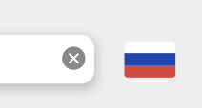
Рисунок 12. Кнопка смены локализации

- Список карточек автомобилей
- Основная область экрана, расположенная под кнопкой смены локализации, содержит карточки с изображениями, названием, годом выпуска, рейтингом и другими характеристиками.
- Прокрутка вниз поддерживает динамическую подгрузку: когда пользователь доходит до конца списка, новые карточки подгружаются автоматически.
- Элементы карточки:
- Обложка: изображение автомобиля.
- Описание: краткая информация о модели (например, марка, модель, год выпуска).
- Кнопка лайка: позволяет добавлять автомобиль в понравившиеся или удалять из них.

- Примеры:
- Добавление в понравившиеся: пользователь нажимает на кнопку лайка, и сердечко закрашивается красным.
- Удаление из понравившихся: пользователь снова нажимает на кнопку лайка, и сердечко становится белым с красной окантовкой.
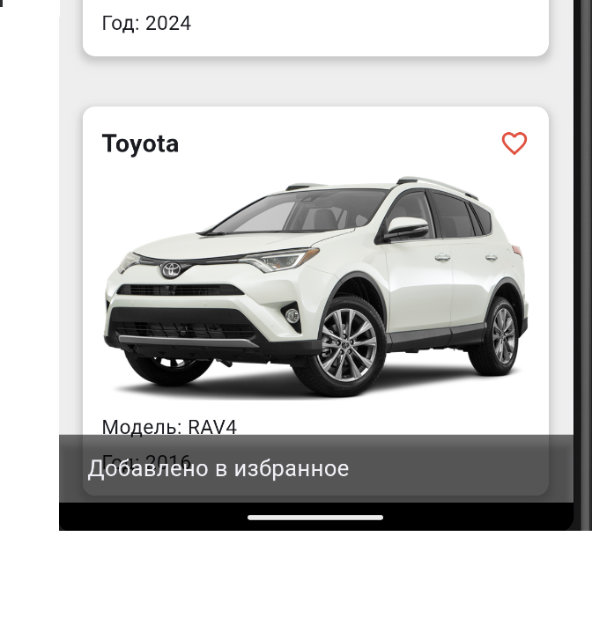
Рисунок 12. Добавление в понравившееся

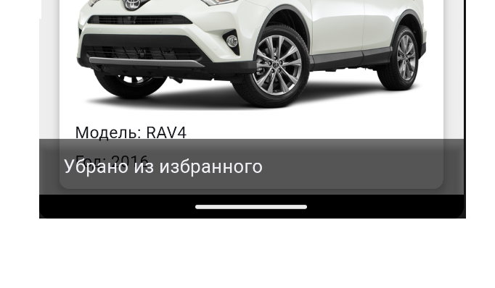
Рисунок 13. Удаление из понравившихся

- Индикатор загрузки
- Находится внизу экрана под последней карточкой на странице, выглядит как круговой индикатор загрузки при подгрузке новых данных.
- Пример:
- При прокрутке списка до конца появляется индикатор загрузки, сигнализирующий о подгрузке новых карточек.

Рисунок 14. Индикатор загрузки

Экран дополнительной информации
Экран дополнительной информации открывается при нажатии на карточку автомобиля на главном экране. Этот экран предоставляет более детальные сведения о выбранной модели.
Элементы экрана дополнительной информации:
- Кнопка «Назад»
- Расположена в верхнем левом углу, выглядит как стрелка налево.
- При нажатии возвращает на главный экран приложения.
- Пример:
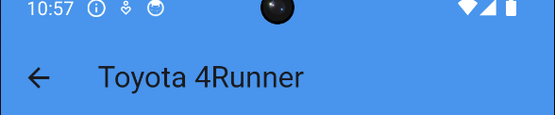
Рисунок 15. Кнопка «Назад»

- Обложка автомобиля
- Отображается под кнопкой «Назад».
- Помогает пользователю визуально идентифицировать модель.
- Название и характеристики
- Название автомобиля выделено крупным шрифтом. Под ним отображаются характеристики, такие как год выпуска, тип кузова, привод, коробка передач и другие параметры.

Рисунок 16. Экран с подробной информацией

Контрольный пример работы с приложением
Шаг 1: Запуск приложения
- Пользователь находит иконку приложения на рабочем столе мобильного устройства.
- Пользователь запускает приложение одним нажатием.
Шаг 2: Использование поиска
- Пользователь вводит название интересующей модели в строку поиска (например, «Toyota Camry»).
- Приложение отображает все карточки, соответствующие введенному запросу.
Шаг 3: Просмотр карточки
- Пролистав список карточек, пользователь выбирает интересующую модель.
- Нажатие на карточку переводит пользователя к экрану дополнительной информации.
Шаг 4: Просмотр детальной информации
- На экране дополнительной информации пользователь изучает изображение, характеристики и другие параметры модели.
Шаг 5: Смена языка
- Пользователь возвращается на главный экран.
- Пользователь нажимает на иконку с изображением флага для смены языка интерфейса.
Рекомендации по использованию
Для того чтобы работа с приложением «Каталог автомобилей» была максимально продуктивной, удобной и приятной, нужно следовать следующим рекомендациям:
- Требуется стабильное подключение к интернету
- Приложение использует интернет-соединение для загрузки карточек автомобилей и дополнительной информации. Стабильный интернет гарантирует быструю работу поиска и плавную прокрутку карточек.
- Рекомендуется использовать Wi-Fi соединение для экономии мобильного трафика, особенно при активном использовании приложения.
- Использование строки поиска для ускоренного доступа
- При большом количестве карточек автомобилей ручной поиск может занять время.
- Чтобы быстрее найти нужную модель, можно использовать поисковую строку для ввода названия или марки. Чем точнее запрос, тем быстрее будет результат.
- Смена локализации для удобства
- Использование функции смены языка интерфейса в зависимости от предпочтений пользователя. С помощью одного нажатия пользователь может выбрать более удобный для него язык.
- Это особенно полезно для пользователей, которые ищут автомобили на английском языке.
- Изучение карточек
- Каждая карточка автомобиля содержит базовую информацию: изображение, название, год выпуска, рейтинг и другие характеристики. При выборе новой модели рекомендуется изучить все эти элементы, чтобы принять решение, стоит ли её рассматривать.
- Нажатие на карточку для получения дополнительной информации, где может быть представлено расширенное описание.
- Использование прокрутки для просмотра новых карточек
- Приложение поддерживает бесконечную прокрутку, что позволяет подгружать новые карточки автомобилей по мере прокрутки вниз, до тех пор, пока список моделей с фильтрацией или без неё не закончится.

Выводы
В ходе обучения были освоены разнообразные технологии и библиотеки, позволяющие разрабатывать современные мобильные приложения на платформе Android. Процесс включал в себя работу с языком программирования Dart, фреймворком Flutter, паттерном BLoC для управления состоянием, а также инструментами для работы с базой данных, сетевыми запросами и тестированием приложений.
Язык программирования Dart
Овладение Dart стало основой для разработки мобильных приложений с использованием Flutter. Я изучил основы языка, его синтаксис, особенности, позволяющие более эффективно и безопасно писать код, а также применение асинхронного программирования с использованием async/await и Future.
Flutter и его возможности
Изучение Flutter — кроссплатформенного фреймворка от Google, предназначенного для создания высокопроизводительных мобильных приложений, стало ключевым моментом в моем обучении. Особое внимание было уделено использованию виджетов, созданию адаптивных интерфейсов и работе с анимациями.
Паттерн BLoC для управления состоянием
Паттерн BLoC (Business Logic Component) был изучен для управления состоянием приложения. Этот подход позволяет разделить бизнес-логику и пользовательский интерфейс, что делает приложение более структурированным и удобным для тестирования.
Работа с базой данных
Для работы с локальной базой данных в приложении использовалась библиотека shared_preferences, которая позволяет сохранять данные в формате ключ-значение. Также изучены возможности работы с SQLite через библиотеку sqflite.
Сетевые запросы с использованием Dio
Освоение библиотеки Dio, которая предоставляет удобные инструменты для выполнения сетевых запросов, позволило мне интегрировать в приложение взаимодействие с внешними API. Использование сериализации JSON с помощью json_serializable добавило гибкость и удобство при работе с данными из внешних источников. Совокупность технологий и библиотек Совокупность данных технологий и библиотек позволяет мне разрабатывать современные, эффективные и удобные мобильные приложения, удовлетворяя высоким стандартам разработки. Flutter, Dart, BLoC, shared_preferences, Dio и другие инструменты обеспечивают гибкость, производительность и качество приложений.
Результаты обучения
В результате обучения я получил навыки разработки мобильных приложений с использованием современных технологий и подходов. Это позволяет мне создавать приложения, которые не только соответствуют современным требованиям, но и предоставляют удобный и интуитивно понятный пользовательский интерфейс.

Список литературы
- Разубаев С.М. [Электронный ресурс] // Гит УлГТУ : [сайт]. — URL: https://git.is.ulstu.ru/ChaZIR/PIbd-32_Tyorkin_D.V._PMU/src/branch/course_work
- Савельев Я. К. Flutter с нуля [Электронный ресурс] // Ютуб : [сайт]. — URL: https://youtube.com/playlist? list=PLEcfA4KuxR5bGM5LCzcBDkOrOX0dBZ4HN&si=0QUax8D_-GNiZCip
- Введение в дарт. / [Электронный ресурс] // : [сайт]. — URL: https://metanit.com/dart/tutorial/1.1.php
- Руководство по фреймворку Flutter / [Электронный ресурс] // : [сайт]. — URL: https://metanit.com/dart/flutter/
- Онлайн компилятор Dart / [Электронный ресурс] // DartPad : [сайт]. — URL: https://dartpad.dev/

Приложение

Листинг кода

l10n/app_en.arb:
{
"@@locale": "en",

"cardLiked": "Card added to your favorite",
"cardDisliked": "Card deleted from favourite",
"searchInputPlaceholder": "Search .."
}

l10n/app_ru.arb:
{
"@@locale": "ru",

"cardLiked": "Добавлено в избранное",
"cardDisliked": "Убрано из избранного",
"searchInputPlaceholder": "Поиск .."
}

lib/components/extensions/local_context_x.dart:
import 'package:flutter/widgets.dart';
import '../locale/l10n/app_locale.dart';

extension LocalContextX on BuildContext {
AppLocale get locale => AppLocale.of(this)!;
}

lib/components/local/l10n/app_locale.dart:
import 'dart:async';

import 'package:flutter/foundation.dart';
import 'package:flutter/widgets.dart';
import 'package:flutter_localizations/flutter_localizations.dart';
import 'package:intl/intl.dart' as intl;

import 'app_locale_en.dart';
import 'app_locale_ru.dart';

// ignore_for_file: type=lint

/// Callers can lookup localized strings with an instance of AppLocale
/// returned by `AppLocale.of(context)`.
///
/// Applications need to include `AppLocale.delegate()` in their app's
/// `localizationDelegates` list, and the locales they support in the app's
/// `supportedLocales` list. For example:
///
/// ```dart
/// import 'l10n/app_locale.dart';
///
/// return MaterialApp(
/// localizationsDelegates: AppLocale.localizationsDelegates,
/// supportedLocales: AppLocale.supportedLocales,
/// home: MyApplicationHome(),
/// );
/// ```
///
/// ## Update pubspec.yaml
///
/// Please make sure to update your pubspec.yaml to include the following
/// packages:
///
/// ```yaml
/// dependencies:
/// # Internationalization support.
/// flutter_localizations:
/// sdk: flutter
/// intl: any # Use the pinned version from flutter_localizations
///
/// # Rest of dependencies
/// ```
///
/// ## iOS Applications
///
/// iOS applications define key application metadata, including supported
/// locales, in an Info.plist file that is built into the application bundle.
/// To configure the locales supported by your app, you’ll need to edit this
/// file.
///
/// First, open your project’s ios/Runner.xcworkspace Xcode workspace file.
/// Then, in the Project Navigator, open the Info.plist file under the Runner
/// project’s Runner folder.
///
/// Next, select the Information Property List item, select Add Item from the
/// Editor menu, then select Localizations from the pop-up menu.
///
/// Select and expand the newly-created Localizations item then, for each
/// locale your application supports, add a new item and select the locale
/// you wish to add from the pop-up menu in the Value field. This list should
/// be consistent with the languages listed in the AppLocale.supportedLocales
/// property.
abstract class AppLocale {
AppLocale(String locale) : localeName = intl.Intl.canonicalizedLocale(locale.toString());

final String localeName;

static AppLocale? of(BuildContext context) {
return Localizations.of<AppLocale>(context, AppLocale);
}

static const LocalizationsDelegate<AppLocale> delegate = _AppLocaleDelegate();

/// A list of this localizations delegate along with the default localizations
/// delegates.
///
/// Returns a list of localizations delegates containing this delegate along with
/// GlobalMaterialLocalizations.delegate, GlobalCupertinoLocalizations.delegate,
/// and GlobalWidgetsLocalizations.delegate.
///
/// Additional delegates can be added by appending to this list in
/// MaterialApp. This list does not have to be used at all if a custom list
/// of delegates is preferred or required.
static const List<LocalizationsDelegate<dynamic>> localizationsDelegates = <LocalizationsDelegate<dynamic>>[
delegate,
GlobalMaterialLocalizations.delegate,
GlobalCupertinoLocalizations.delegate,
GlobalWidgetsLocalizations.delegate,
];

/// A list of this localizations delegate's supported locales.
static const List<Locale> supportedLocales = <Locale>[
Locale('en'),
Locale('ru')
];

/// No description provided for @cardLiked.
///
/// In ru, this message translates to:
/// **'Добавлено в избранное'**
String get cardLiked;

/// No description provided for @cardDisliked.
///
/// In ru, this message translates to:
/// **'Убрано из избранного'**
String get cardDisliked;

/// No description provided for @searchInputPlaceholder.
///
/// In ru, this message translates to:
/// **'Поиск ..'**
String get searchInputPlaceholder;
}

class _AppLocaleDelegate extends LocalizationsDelegate<AppLocale> {
const _AppLocaleDelegate();

@override
Future<AppLocale> load(Locale locale) {
return SynchronousFuture<AppLocale>(lookupAppLocale(locale));
}

@override
bool isSupported(Locale locale) => <String>['en', 'ru'].contains(locale.languageCode);

@override
bool shouldReload(_AppLocaleDelegate old) => false;
}

AppLocale lookupAppLocale(Locale locale) {

// Lookup logic when only language code is specified.
switch (locale.languageCode) {
case 'en': return AppLocaleEn();
case 'ru': return AppLocaleRu();
}

throw FlutterError(
'AppLocale.delegate failed to load unsupported locale "$locale". This is likely '
'an issue with the localizations generation tool. Please file an issue '
'on GitHub with a reproducible sample app and the gen-l10n configuration '
'that was used.'
);
}

lib/components/local/l10n/app_locale_en.dart:
import 'app_locale.dart';

// ignore_for_file: type=lint

/// The translations for English (`en`).
class AppLocaleEn extends AppLocale {
AppLocaleEn([String locale = 'en']) : super(locale);

@override
String get cardLiked => 'Card added to your favorite';

@override
String get cardDisliked => 'Card deleted from favourite';

@override
String get searchInputPlaceholder => 'Search ..';
}

lib/components/local/l10n/app_locale_ru.dart:
import 'app_locale.dart';

// ignore_for_file: type=lint

/// The translations for Russian (`ru`).
class AppLocaleRu extends AppLocale {
AppLocaleRu([String locale = 'ru']) : super(locale);

@override
String get cardLiked => 'Добавлено в избранное';

@override
String get cardDisliked => 'Убрано из избранного';

@override
String get searchInputPlaceholder => 'Поиск ..';
}

lib/components/utils/debounce.dart:
import 'dart:async';
import 'dart:ui';

class Debounce {
// Фабричный конструктор, возвращающий экзепляр класса Debounce. Паттерн Singleton
factory Debounce() => _instance;

// Приватный конструктор (Не даёт создание класса извне)
Debounce._();

// Статический экземпляр класса
static final Debounce _instance = Debounce._();

static Timer? _timer;

// Статический метод, где action функция, совершающая действие, а delay совершает задержку)
static void run(
{required VoidCallback action, Duration delay = const Duration(milliseconds: 500)}) {
_timer?.cancel();
_timer = Timer(delay, action);
}
}

lib/components/resources.g.dart:
/// Generate by [asset_generator](https://github.com/fluttercandies/flutter_asset_generator) library.
/// PLEASE DO NOT EDIT MANUALLY.
// ignore_for_file: constant_identifier_names
class R {
const R._();

static const String ASSETS_SVG_RU_SVG = 'assets/svg/ru.svg';

static const String ASSETS_SVG_UK_SVG = 'assets/svg/uk.svg';
}

lib/data/dtos/cars_dto.dart:
import 'package:json_annotation/json_annotation.dart';

part 'cars_dto.g.dart';

@JsonSerializable(createToJson: false)
class CarsDto {
final List<CarDataDto>? data;

const CarsDto({this.data});

factory CarsDto.fromJson(Map<String, dynamic> json) => _$CarsDtoFromJson(json);
}

@JsonSerializable(createToJson: false)
class CarDataDto {
final String? make;
final String? model;
final String? generation;
final String? body_ru;
final String? drive_ru;
final String? gearbox_ru;
final String? engine_type_ru;
@JsonKey(fromJson: _parseYear)
final int? year;
final String? trim_ru;
final String? image;

const CarDataDto(
this.make,
this.model,
this.generation,
this.body_ru,
this.drive_ru,
this.gearbox_ru,
this.engine_type_ru,
this.year,
this.trim_ru,
this.image);

factory CarDataDto.fromJson(Map<String, dynamic> json) => _$CarDataDtoFromJson(json);

static int? _parseYear(dynamic value) {
if (value is int) {
return value;
} else if (value is String) {
return int.tryParse(value);
}
return null;
}
}

lib/data/dtos/cars_dto.g.dart:
// GENERATED CODE - DO NOT MODIFY BY HAND

part of 'cars_dto.dart';

// **************************************************************************
// JsonSerializableGenerator
// **************************************************************************

CarsDto _$CarsDtoFromJson(Map<String, dynamic> json) => CarsDto(
data: (json['data'] as List<dynamic>?)
?.map((e) => CarDataDto.fromJson(e as Map<String, dynamic>))
.toList(),
);

CarDataDto _$CarDataDtoFromJson(Map<String, dynamic> json) => CarDataDto(
json['make'] as String?,
json['model'] as String?,
json['generation'] as String?,
json['body_ru'] as String?,
json['drive_ru'] as String?,
json['gearbox_ru'] as String?,
json['engine_type_ru'] as String?,
CarDataDto._parseYear(json['year']),
json['trim_ru'] as String?,
json['image'] as String?,
);

lib/data/mapper/car_mapper.dart:
import '../dtos/cars_dto.dart';
import 'package:pmd/models/home_data.dart';
import 'package:pmd/models/card_data.dart';

extension CarDataDtoToModel on CarDataDto {
CardData toDomain() => CardData(
id: "$make-$model-$year",
make: make ?? "UNKNOWN",
model: model ?? "UNKNOWN",
year: year ?? 0,
image: image ??
"https://www.shutterstock.com/image-vector/flat-car-picture-placeholder-symbol-600nw-2366856295.jpg",
generation: generation ?? "UNKNOWN",
bodyRu: body_ru ?? "UNKNOWN",
driveRu: drive_ru ?? "UNKNOWN",
gearboxRu: gearbox_ru ?? "UNKNOWN",
engineTypeRu: engine_type_ru ?? "UNKNOWN",
trimRu: trim_ru ?? "UNKNOWN");
}

extension CarsDtoToModel on CarsDto {
HomeData toDomain() =>
HomeData(data: data?.map((e) => e.toDomain()).toList(), nextPage: null);
}

lib/data/repositories/api_interface.dart:
import 'package:pmd/models/home_data.dart';

typedef OnErrorCallback = void Function(String? error);

abstract class ApiInterface {
Future<HomeData?> loadData({OnErrorCallback? onError});
}

lib/data/repositories/car_repository.dart:
import 'dart:developer';

import 'package:dio/dio.dart';
import 'package:pmd/data/mapper/car_mapper.dart';
import 'package:pmd/data/dtos/cars_dto.dart';
import 'package:pmd/models/home_data.dart';
import 'package:pmd/data/repositories/api_interface.dart';
import 'package:pretty_dio_logger/pretty_dio_logger.dart';

class CarRepository extends ApiInterface {
static final Dio _dio = Dio(BaseOptions(connectTimeout: const Duration(seconds: 10)))
..interceptors.add(PrettyDioLogger(request: true, requestHeader: true, requestBody: true));

static const String _baseUrl = "http://192.168.0.39:3001";

@override
Future<HomeData?> loadData(
{OnErrorCallback? onError, String? q, int page = 1, int pageSize = 10}) async {
try {
const String url = '$_baseUrl/car_catalog_api';

final Response<dynamic> response = await _dio.get<List<dynamic>>(
url,
queryParameters: {'make': q, 'limit': pageSize},
);

final List<dynamic> data = response.data as List<dynamic>;
final CarsDto dto = CarsDto(data: data.map((e) => CarDataDto.fromJson(e)).toList());

return dto.toDomain();
} on DioException catch (e) {
log("DioException: $e");
onError?.call(e.error?.toString());
return null;
} catch (e) {
log('Unknown error: $e');
return null;
}
}
}

lib/models/card_data.dart:
class CardData {
final String make;
final String model;
final int year;
final String image;
final String? id;
final String generation;
final String bodyRu;
final String driveRu;
final String gearboxRu;
final String engineTypeRu;
final String trimRu;

const CardData(
{required this.id,
required this.make,
required this.model,
required this.year,
required this.image,
required this.generation,
required this.bodyRu,
required this.driveRu,
required this.gearboxRu,
required this.engineTypeRu,
required this.trimRu});
}

lib/models/home_data.dart:
import 'package:pmd/models/card_data.dart';

class HomeData {
final List<CardData>? data;
final int? nextPage;

HomeData({this.data, this.nextPage});
}

lib/presentation/bloc/bloc.dart:
import 'package:flutter_bloc/flutter_bloc.dart';
import 'package:pmd/data/repositories/car_repository.dart';
import 'package:pmd/presentation/bloc/events.dart';
import 'package:pmd/presentation/bloc/state.dart';

class HomeBloc extends Bloc<HomeEvent, HomeState> {
final CarRepository repository;

HomeBloc(this.repository) : super(const HomeState()) {
on<HomeLoadDataEvent>(_onLoadData);
}

Future<void> _onLoadData(HomeLoadDataEvent event, Emitter<HomeState> emit) async {
if (event.nextPage == null) {
emit(state.copyWith(isLoading: true));
} else {
emit(state.copyWith(isPaginationLoading: true));
}

String? error;

final data = await repository.loadData(
q: event.search, page: event.nextPage ?? 1, onError: (e) => error = e);

if (event.nextPage != null) {
data?.data?.insertAll(0, state.data?.data ?? []);
}

emit(state.copyWith(isLoading: false, isPaginationLoading: false, data: data, error: error));
}
}

lib/presentation/bloc/events.dart:
abstract class HomeEvent {
const HomeEvent();
}

class HomeLoadDataEvent extends HomeEvent {
final String? search;
final int? nextPage;

const HomeLoadDataEvent({this.search, this.nextPage});
}

lib/presentation/bloc/state.dart:
import 'package:equatable/equatable.dart';
import 'package:pmd/models/home_data.dart';

class HomeState extends Equatable {
final HomeData? data;
final bool isLoading;
final bool isPaginationLoading;
final String? error;

const HomeState(
{this.data, this.isLoading = false, this.isPaginationLoading = false, this.error});

// Получение нового экземпляра состояния
HomeState copyWith({HomeData? data, bool? isLoading, bool? isPaginationLoading, String? error}) =>
HomeState(
data: data ?? this.data,
isLoading: isLoading ?? this.isLoading,
isPaginationLoading: isPaginationLoading ?? this.isPaginationLoading,
error: error ?? this.error);

// Поля, по которым Equtable сравнивает состояния
@override
List<Object?> get props => [data, isLoading, isPaginationLoading, error];
}

lib/presentation/common/svg_objects.dart:
import 'package:flutter/widgets.dart';
import 'package:flutter_svg/flutter_svg.dart';
import 'package:pmd/components/resources.g.dart';

abstract class SvgObjects {
static void init() {
final pics = <String>[
R.ASSETS_SVG_RU_SVG,
R.ASSETS_SVG_UK_SVG,
];

for (final String p in pics) {
final loader = SvgAssetLoader(p);
svg.cache.putIfAbsent(loader.cacheKey(null), () => loader.loadBytes(null));
}
}
}

class SvgRu extends StatelessWidget {
const SvgRu({super.key});

@override
Widget build(BuildContext context) {
return SvgPicture.asset(R.ASSETS_SVG_RU_SVG);
}
}

class SvgUk extends StatelessWidget {
const SvgUk({super.key});

@override
Widget build(BuildContext context) {
return SvgPicture.asset(R.ASSETS_SVG_UK_SVG);
}
}

lib/presentation/details_page/details_page.dart:
import 'package:pmd/models/card_data.dart';
import 'package:flutter/material.dart';

class DetailsPage extends StatelessWidget {
final CardData data;

const DetailsPage({super.key, required this.data});

@override
Widget build(BuildContext context) {
return Scaffold(
appBar: AppBar(
title: Text('${data.make} ${data.model}'),
backgroundColor: Colors.blue,
),
body: SingleChildScrollView(
padding: const EdgeInsets.all(20),
child: Column(
crossAxisAlignment: CrossAxisAlignment.start,
children: [
Center(
child: ClipRRect(
borderRadius: BorderRadius.circular(10.0),
child: Image.network(
data.image,
height: 250,
fit: BoxFit.fill,
),
),
),
const SizedBox(height: 20),
Text(
"Марка: ${data.make}",
style: const TextStyle(fontSize: 20, fontWeight: FontWeight.bold),
),
const SizedBox(height: 10),
Text(
"Модель: ${data.model}",
style: const TextStyle(fontSize: 18),
),
const SizedBox(height: 10),
Text(
"Год: ${data.year}",
style: const TextStyle(fontSize: 18),
),
const SizedBox(height: 10),
Text(
"Поколение: ${data.generation}",
style: const TextStyle(fontSize: 18),
),
const SizedBox(height: 10),
Text(
"Кузов: ${data.bodyRu}",
style: const TextStyle(fontSize: 18),
),
const SizedBox(height: 10),
Text(
"Привод: ${data.driveRu}",
style: const TextStyle(fontSize: 18),
),
const SizedBox(height: 10),
Text(
"Коробка передач: ${data.gearboxRu}",
style: const TextStyle(fontSize: 18),
),
const SizedBox(height: 10),
Text(
"Тип двигателя: ${data.engineTypeRu}",
style: const TextStyle(fontSize: 18),
),
const SizedBox(height: 10),
Text(
"Характеристики двигателя: ${data.trimRu}",
style: const TextStyle(fontSize: 18),
),
],
),
),
);
}
}

lib/presentation/home_page/like_bloc/like_bloc.dart:
import 'package:flutter_bloc/flutter_bloc.dart';
import 'package:pmd/presentation/home_page/like_bloc/like_event.dart';
import 'package:pmd/presentation/home_page/like_bloc/like_state.dart';
import 'package:shared_preferences/shared_preferences.dart';

const String _likedPrefsKey = 'liked';

class LikeBloc extends Bloc<LikeEvent, LikeState> {
LikeBloc() : super(const LikeState(likedIds: [])) {
on<ChangeLikeEvent>(_onChangeLike);
on<LoadLikesEvent>(_onLoadLikes);
}

Future<void> _onLoadLikes(LoadLikesEvent event, Emitter<LikeState> emit) async {
final prefs = await SharedPreferences.getInstance();
final data = prefs.getStringList(_likedPrefsKey);

emit(state.copyWith(likedIds: data));
}

Future<void> _onChangeLike(ChangeLikeEvent event, Emitter<LikeState> emit) async {
final updatedList = List<String>.from(state.likedIds ?? []);

if (updatedList.contains(event.id)) {
updatedList.remove(event.id);
} else {
updatedList.add(event.id);
}

final prefs = await SharedPreferences.getInstance();
prefs.setStringList(_likedPrefsKey, updatedList);

emit(state.copyWith(likedIds: updatedList));
}
}

lib/presentation/home_page/like_bloc/like_event.dart:
abstract class LikeEvent {
const LikeEvent();
}

class LoadLikesEvent extends LikeEvent {
const LoadLikesEvent();
}

class ChangeLikeEvent extends LikeEvent {
final String id;

const ChangeLikeEvent(this.id);
}

lib/presentation/home_page/like_bloc/like_state.dart:
import 'package:copy_with_extension/copy_with_extension.dart';
import 'package:equatable/equatable.dart';

part 'like_state.g.dart';

@CopyWith()
class LikeState extends Equatable {
final List<String>? likedIds;

const LikeState({required this.likedIds});

@override
List<Object?> get props => [likedIds];
}

lib/presentation/home_page/like_bloc/like_state.g.dart:
// GENERATED CODE - DO NOT MODIFY BY HAND

part of 'like_state.dart';

// **************************************************************************
// CopyWithGenerator
// **************************************************************************

abstract class _$LikeStateCWProxy {
LikeState likedIds(List<String>? likedIds);

/// This function **does support** nullification of nullable fields. All `null` values passed to `non-nullable` fields will be ignored. You can also use `LikeState(...).copyWith.fieldName(...)` to override fields one at a time with nullification support.
///
/// Usage
/// ```dart
/// LikeState(...).copyWith(id: 12, name: "My name")
/// ````
LikeState call({
List<String>? likedIds,
});
}

/// Proxy class for `copyWith` functionality. This is a callable class and can be used as follows: `instanceOfLikeState.copyWith(...)`. Additionally contains functions for specific fields e.g. `instanceOfLikeState.copyWith.fieldName(...)`
class _$LikeStateCWProxyImpl implements _$LikeStateCWProxy {
const _$LikeStateCWProxyImpl(this._value);

final LikeState _value;

@override
LikeState likedIds(List<String>? likedIds) => this(likedIds: likedIds);

@override

/// This function **does support** nullification of nullable fields. All `null` values passed to `non-nullable` fields will be ignored. You can also use `LikeState(...).copyWith.fieldName(...)` to override fields one at a time with nullification support.
///
/// Usage
/// ```dart
/// LikeState(...).copyWith(id: 12, name: "My name")
/// ````
LikeState call({
Object? likedIds = const $CopyWithPlaceholder(),
}) {
return LikeState(
likedIds: likedIds == const $CopyWithPlaceholder()
? _value.likedIds
// ignore: cast_nullable_to_non_nullable
: likedIds as List<String>?,
);
}
}

extension $LikeStateCopyWith on LikeState {
/// Returns a callable class that can be used as follows: `instanceOfLikeState.copyWith(...)` or like so:`instanceOfLikeState.copyWith.fieldName(...)`.
// ignore: library_private_types_in_public_api
_$LikeStateCWProxy get copyWith => _$LikeStateCWProxyImpl(this);
}

lib/presentation/home_page/locale_bloc/card.dart:
part of "home_page.dart";

typedef OnLikeCallback = void Function(String? id, String text, bool isLiked);

class Card extends StatelessWidget {
final String? id;
final String make;
final String model;
final int year;
final String image;
final bool isLiked;

final OnLikeCallback? onLike;
final VoidCallback? onTap;

const Card({
super.key,
required this.id,
required this.make,
required this.model,
required this.year,
required this.image,
required this.onLike,
required this.onTap,
this.isLiked = false,
});

factory Card.fromData(CardData data,
{OnLikeCallback? onLike, VoidCallback? onTap, bool isLiked = false}) =>
Card(
id: data.id,
make: data.make,
model: data.model,
year: data.year,
image: data.image,
isLiked: isLiked,
onLike: onLike,
onTap: onTap);

@override
Widget build(BuildContext context) {
void toggleIsFavourite() {
onLike?.call(id, !isLiked ? context.locale.cardLiked : context.locale.cardDisliked, isLiked);
}

return GestureDetector(
onTap: onTap,
child: Container(
width: double.infinity,
padding: const EdgeInsets.all(15),
margin: const EdgeInsets.symmetric(vertical: 10),
decoration: BoxDecoration(
color: Colors.white,
borderRadius: BorderRadius.circular(10),
boxShadow: [
BoxShadow(
color: Colors.grey.withOpacity(0.5),
spreadRadius: 2,
blurRadius: 5,
offset: const Offset(0, 3),
),
],
),
child: Column(
crossAxisAlignment: CrossAxisAlignment.start,
children: [
Row(
mainAxisAlignment: MainAxisAlignment.spaceBetween,
children: [
Text(
make,
style: const TextStyle(fontSize: 20, fontWeight: FontWeight.bold),
),
GestureDetector(
onTap: toggleIsFavourite,
child: AnimatedSwitcher(
duration: const Duration(milliseconds: 200),
child: isLiked
? const Icon(
Icons.favorite,
color: Colors.red,
key: ValueKey<int>(0),
)
: const Icon(
Icons.favorite_border,
color: Colors.red,
key: ValueKey<int>(1),
),
),
)
],
),
const SizedBox(height: 10),
Center(
child: ClipRRect(
borderRadius: BorderRadius.circular(10.0),
child: Image.network(
image,
width: 400,
height: 180,
fit: BoxFit.cover,
),
),
),
const SizedBox(height: 10),
Text(
"Модель: ${model}",
style: const TextStyle(fontSize: 16),
),
const SizedBox(height: 5),
Text(
"Год: ${year}",
style: const TextStyle(fontSize: 16),
),
],
),
),
);
}
}

lib/presentation/home_page/locale_bloc/home_page.dart:
import 'package:flutter/cupertino.dart';
import 'package:flutter/material.dart';
import 'package:flutter/rendering.dart';
import 'package:flutter_bloc/flutter_bloc.dart';
import 'package:pmd/components/extensions/local_context_x.dart';
import 'package:pmd/components/utils/debounce.dart';
import 'package:pmd/models/card_data.dart';
import 'package:pmd/presentation/bloc/bloc.dart';
import 'package:pmd/presentation/bloc/events.dart';
import 'package:pmd/presentation/bloc/state.dart';
import 'package:pmd/presentation/common/svg_objects.dart';
import 'package:pmd/presentation/details_page/details_page.dart';
import 'package:pmd/presentation/home_page/like_bloc/like_bloc.dart';
import 'package:pmd/presentation/home_page/like_bloc/like_event.dart';
import 'package:pmd/presentation/home_page/like_bloc/like_state.dart';
import 'package:pmd/presentation/home_page/locale_bloc/locale_bloc.dart';
import 'package:pmd/presentation/home_page/locale_bloc/locale_events.dart';
import 'package:pmd/presentation/home_page/locale_bloc/locale_state.dart';

part 'card.dart';

class MyHomePage extends StatefulWidget {
const MyHomePage({super.key, required this.title});

final String title;

@override
State<MyHomePage> createState() => _MyHomePageState();
}

class _MyHomePageState extends State<MyHomePage> {
final TextEditingController _searchController = TextEditingController();
final _scrollController = ScrollController();

@override
void initState() {
WidgetsBinding.instance.addPostFrameCallback((_) {
context.read<HomeBloc>().add(const HomeLoadDataEvent());
context.read<LikeBloc>().add(const LoadLikesEvent());
});

_scrollController.addListener(_onNextPageListener);
SvgObjects.init();

super.initState();
}

@override
void dispose() {
_searchController.dispose();
_scrollController.dispose();
super.dispose();
}

void _onNextPageListener() {
if (_scrollController.offset >= _scrollController.position.maxScrollExtent) {
final bloc = context.read<HomeBloc>();
if (!bloc.state.isPaginationLoading) {
bloc.add(
HomeLoadDataEvent(search: _searchController.text, nextPage: bloc.state.data?.nextPage));
}
}
}

Future<void> _onRefresh() {
context.read<HomeBloc>().add(HomeLoadDataEvent(search: _searchController.text));
return Future.value(null);
}

void _onSearchInputChange(search) {
Debounce.run(action: () => context.read<HomeBloc>().add(HomeLoadDataEvent(search: search)));
}

void _onLike(String? id, String text, bool isLiked) {
if (id != null) {
context.read<LikeBloc>().add(ChangeLikeEvent(id));
_showSnackBar(context, id, text, isLiked);
}
}

void _showSnackBar(BuildContext context, String? id, String text, bool isLiked) {
WidgetsBinding.instance.addPostFrameCallback((_) {
ScaffoldMessenger.of(context).showSnackBar(SnackBar(
content: Text(text),
duration: const Duration(seconds: 2),
backgroundColor: Colors.black54,
));
});
}

void _navigateToDetailsPage(BuildContext context, CardData data) {
Navigator.push(
context,
CupertinoPageRoute(builder: (context) => DetailsPage(data: data)),
);
}

void _handleLocaleButtonTap() {
context.read<LocaleBloc>().add(const ChangeLocaleEvent());
}

@override
Widget build(BuildContext context) {
return Scaffold(
appBar: AppBar(
backgroundColor: Colors.blue,
title: Text(widget.title),
),
body: Column(
children: [
Padding(
padding: const EdgeInsets.all(20),
child: Row(
children: [
Expanded(
flex: 4,
child: CupertinoSearchTextField(
controller: _searchController,
placeholder: context.locale.searchInputPlaceholder,
onChanged: _onSearchInputChange,
decoration: BoxDecoration(
borderRadius: BorderRadius.circular(10),
color: Colors.white,
boxShadow: [
BoxShadow(
color: Colors.grey.withOpacity(0.5),
spreadRadius: 2,
blurRadius: 5,
offset: const Offset(0, 3),
),
],
),
)),
const SizedBox(width: 10),
GestureDetector(
onTap: _handleLocaleButtonTap,
child: SizedBox.square(
dimension: 50,
child: Padding(
padding: const EdgeInsets.only(left: 12),
child: BlocBuilder<LocaleBloc, LocaleState>(
builder: (context, state) {
return state.currentLocale.languageCode == "ru"
? const SvgRu()
: const SvgUk();
},
),
),
),
),
],
),
),
BlocBuilder<HomeBloc, HomeState>(
builder: (context, state) => state.error != null
? Text(
state.error ?? "",
style: Theme.of(context).textTheme.headlineSmall?.copyWith(color: Colors.red),
)
: state.isLoading
? const Padding(
padding: EdgeInsets.only(top: 20),
child: CircularProgressIndicator(),
)
: BlocBuilder<LikeBloc, LikeState>(
builder: (context, likeState) {
return Expanded(
child: RefreshIndicator(
onRefresh: _onRefresh,
child: ListView.separated(
controller: _scrollController,
padding: const EdgeInsets.symmetric(vertical: 20, horizontal: 20),
separatorBuilder: (context, index) => const SizedBox(height: 20),
itemCount: state.data?.data?.length ?? 0,
itemBuilder: (context, index) {
final data = state.data?.data?[index];

return data == null
? const SizedBox.shrink()
: Card.fromData(
data,
isLiked: likeState.likedIds?.contains(data.id) == true,
onLike: (String? id, String text, bool isLiked) =>
_onLike(id, text, isLiked),
onTap: () => _navigateToDetailsPage(context, data),
);
},
),
),
);
},
),
),
BlocBuilder<HomeBloc, HomeState>(
builder: (context, state) => state.isPaginationLoading
? const CircularProgressIndicator()
: const SizedBox.shrink(),
),
],
),
);
}
}

lib/main.dart:
import 'dart:io';
import 'package:flutter/material.dart';
import 'package:flutter_bloc/flutter_bloc.dart';
import 'package:pmd/components/locale/l10n/app_locale.dart';
import 'package:pmd/data/repositories/car_repository.dart';
import 'package:pmd/presentation/bloc/bloc.dart';
import 'package:pmd/presentation/home_page/home_page.dart';
import 'package:pmd/presentation/home_page/like_bloc/like_bloc.dart';
import 'package:pmd/presentation/home_page/locale_bloc/locale_bloc.dart';
import 'package:pmd/presentation/home_page/locale_bloc/locale_state.dart';

void main() {
runApp(const MyApp());
}

class MyApp extends StatelessWidget {
const MyApp({super.key});

@override
Widget build(BuildContext context) {
return BlocProvider<LocaleBloc>(
lazy: false,
create: (context) => LocaleBloc(Locale(Platform.localeName)),
child: BlocBuilder<LocaleBloc, LocaleState>(
builder: (context, state) {
return MaterialApp(
title: 'Каталог автомобилей',
debugShowCheckedModeBanner: false,
locale: state.currentLocale,
localizationsDelegates: AppLocale.localizationsDelegates,
supportedLocales: AppLocale.supportedLocales,
theme: ThemeData(
colorScheme: ColorScheme.fromSeed(seedColor: Colors.blueAccent),
useMaterial3: true,
primaryColor: Colors.blue,
scaffoldBackgroundColor: Colors.grey[200],
textTheme: const TextTheme(
headlineSmall: TextStyle(fontSize: 24, fontWeight: FontWeight.bold),
bodyMedium: TextStyle(fontSize: 18),
),
),
home: RepositoryProvider<CarRepository>(
lazy: true,
create: (_) => CarRepository(),
child: BlocProvider<LikeBloc>(
lazy: false,
create: (context) => LikeBloc(),
child: BlocProvider<HomeBloc>(
lazy: false,
create: (context) => HomeBloc(context.read<CarRepository>()),
child: const MyHomePage(title: 'Каталог автомобилей')),
),
),
);
},
),
);
}
}

